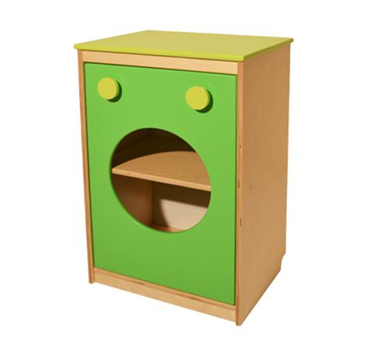
Descrizione:
Gioco lavatrice con struttura in multistrato naturale
verniciato con prodotti atossici, antina colorata apribile
con ripiano interno. Adatta per angoli simbolici in asili,
scuole materne e camerette.
Dimensioni: 61x40x31 cm
Categoria: Giochi simbolici
Codice: LG01019

